Памятка по записи на прием к врачу
1. Наберите в адресной строке браузера адрес pgu.admin-smolensk.ru.
2. Войти в личный кабинет, нажав на кнопку «Вход», и далее на кнопку «Записаться на прием к врачу» (рис. 1)
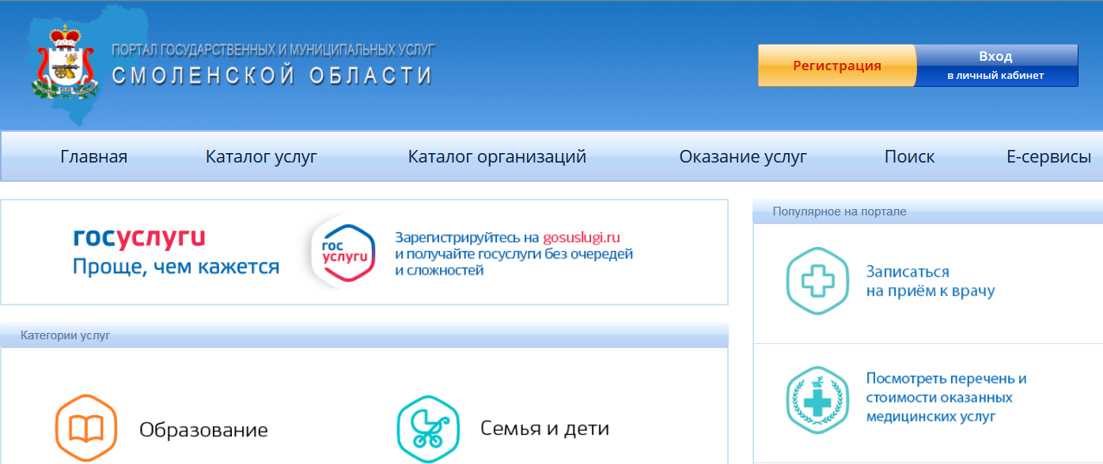

Рис. 1
3. После выполнения 2 пункта на экране появится перечень медицинских учреждений. Выберите необходимое Вам.
4. Затем выберите подразделение и врача. Обратите внимание, если номерков к врачу нет, его инициалы и фамилия будут выделены красным цветом, если талоны есть – зеленым.
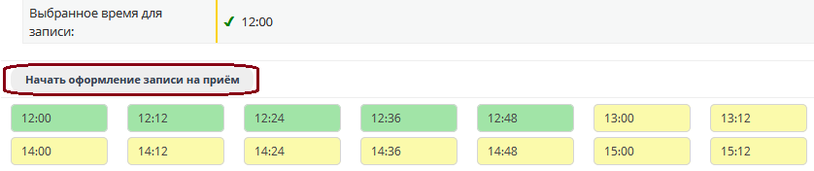
5. Выберите дату и время для записи и нажмите «Начать оформление записи на прием» (рис. 2)

Рис. 2
7. В появившемся окне введите данные для записи на прием и нажмите «Записаться на прием». После этого должен появиться талон записи и сообщение о том, что пациент записан. (Если необходимо записать к врачу другого человека, например, родственника, нужно внести его данные.)
8. Талон приема можно распечатать. Если по каким-то причинам на этом этапе выясняется, что посещение врача невозможно, можно здесь же выбрать кнопку «Отписаться!» и запись будет аннулирована.
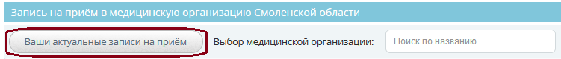
9. Если у Вас возникли какие-то обстоятельства, по которым вы не сможете посетить медицинское учреждение в выбранное время, то можно в любое время отменить запись, а также распечатать талон. Для этого в разделе «Запись на прием к врачу» в верхней части страницы выберите пункт «Ваши актуальные записи на прием» (рис. 3). Выберите нужный талон и нажимаем «Распечатать талон записи на прием» или «Отменить запись».
Рис. 3

